Білім беру ұйымының атауы |  | МЖШО бар №5 мектеп
Пәні: |  | Қазақ тілі мен қазақ әдебиеті
Бөлім: |  | IІ. Уақыт – ұлы күш. Абай Құнанбайұлы «Сағаттың шықылдағы-емес ермек»
Педагогтің аты-жөні: |  | Смагулова Сандуғаш Бекежанқызы
Күні: |  | 12.10.2022 ж.
Сынып: 7 |  | Қатысушылар саны: |  | Қатыспағандар саны:
Сабақтың тақырыбы: |  | Уақыт-өмір
Оқу бағдарламасына сәйкес оқыту мақсаты: |  | 7.2.2.1 кеңес берудің түрлі формалары мен жағдаяттарына сай ұлттық сөз әдебі мен сөйлеу этикеті формаларын қолдана білу
Сабақтың мақсаты |  | Барлық оқушылар: - кеңес берудің түрлі формалары мен жағдаяттарына сай ұлттық сөз әдебі мен сөйлеу этикеті формаларын қолдана біледі.  ЕББҚ (ойы шашыраңқы оқушы) кеңес берудің түрлі формалары арқылы сөз әдебі мен сөйлеу этикеті формаларын қолдана алады.
Сабақтың барысы
Сабақтың кезеңі//уақыты | Педагогтің әрекеті |  | Оқушының әрекеті |  | Бағалау | Ресурстар
Сабақың басы  (Ұйымдастыру)  5 мин | «Психологиялық жағымды ахуал қалыптастыру:  «Шаттық шеңбері» тренингін өткізеді.  Үй жұмысын тексеру  «Сен-маған, мен- саған» тәсілі. «Сенің күн тәртібің» тақырыбы бойынша оқушылар бір- біріне сұрақтар қоя отырып, алдыңғы сабақты тексереді, әрі еске түсіреді. |  | -Оқушылар бір-біріне жылы лебіздерін білдіредіріп,орындарына отырады.  Үй жұмысы. (Жұптық жұмыс)  -оқушылар сандардың артына күн тәртібіне қатысты сұрақтарын жазып,диалогке қатысады. |  | Өзара бағалау  «Қол шапалақ» | 1,2 слайд
Сабақтың ортасы  (Өткен білімді еске түсіру)  3 мин | «Миға шабуыл» әдісі. М.Мақатаевтің «Уақытты тоқтатар шамаң бар ма ?» өлең жолы,суреттер,жетекші сұрақтар арқылы сабақтың тақырыбын болжайды.  Уақытты тоқтатар шамаң бар ма ?  Бәрі өтеді – дәуірлер, замандар да. Менің жаным ашиды мына өмірді Өтпейтіндей көретін адамдарға.  М. Мақатаев  ЕББҚ ететін оқушы. Өлең жолы,суреттер,жетекші сұрақтар арқылы сабақтың тақырыбын болжайды.  Бүгінгі сабағымыздың тақырыбы: «Уақыт-өмір»  Бүгінгі сабақта білетініміз:  кеңес берудің түрлі формалары мен жағдаяттарына сай ұлттық сөз әдебі мен сөйлеу этикеті формаларын қолдана біледі. |  | М.Мақатаевтің «Уақытты тоқтатар шамаң бар ма ?» өлең жолын тыңдайды,суреттер,жетекші сұрақтар арқылы сабақтың тақырыбын ашады.  Осы тақырыпқа сүйене отырып сабақтың мақсатын талқылайды.   |  | Мұғалімнің бағалауы  «Мадақтау»  Дескриптор:  -өлең жолын тыңдау;  -жетекші сұрақтарға жауап беру;  -суретер арқылы болжау;  -сабақтың мақсатын талқылау. | 3,4 слайд
(Жаңа білім)  25 мин | 1.Сөздікпен жұмыс.  Жаңа сөздермен таныстырады, оқушыларға қайталатады, жаңа тақырыпқа байланысты сөздік .  1-тапсырма. «Қазына іздеу» әдісі.(Жеке,жұптық,топтық жұмыс)  (Жаңа оқу материалдарын қызыға оқу үшін оқушыларға мәтін бойынша олардың іздейтін қазыналарының сипаттамасы беріледі).  ЕББҚ ететін оқушы.  1-тапсырма.Дұрыс және бұрыс жазылған мәтін үлгісін ұсыну,сол мәтіндегі дұрыс жазылған сөздерді тапқызу,дәптеріне көшіртіп жазғызу.  2-тапсырма. (Жеке жұмыс) «Адасқан сөздер» әдісі.  1-тапсырмадағы мәліметтерді пайдалана отырып,табысты адамдардың іс-әрекеті мен пайдалы кеңестерін кестеге толтырту.  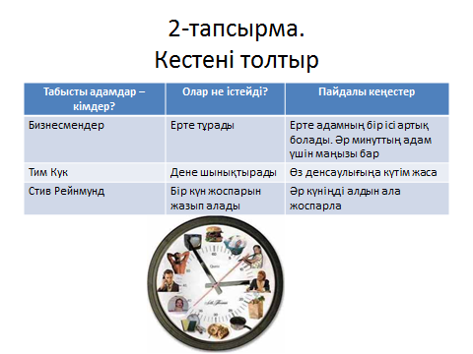  ЕББҚ ететін оқушы.  1-тапсырма бойынша сұрақтарға жауап беру.  1.Табысты адамдар қай уақытта тұрады?  2. Бизнесмендер жұмысқа қай уақытта барады?  3. «Pepsi» компаниясының төрағасы – Стив Рейнмунд таңғы қанша шақырымды жүгіріп өтеді?  4. “Apple” компаниясының директоры Том Кук таңғы нешеде жаттығу залында болады?  5. Табысты адамдар бір күннің несін жазып алады?  «Сергіту сәті» би. |  | Тыңдалым,айтылым.  Оқушылар жаңа сөздерді жазады,сөз тіркестерін, сөйлем құрастырады. Аудармасын мұғалімнің көмегімен айтып шығады.  Жаңа сөздер:  Қайрат-жігер-храбрость  Қалтқысыз-без попловка  Игілік-благословение  Құн-стоимость  Зымырау-лететь со скоростьюсвета  1-тапсырмада оқушылар қате жазылған сөйлемдерді табады, себебін түсіндіреді, мәтінді аударады.  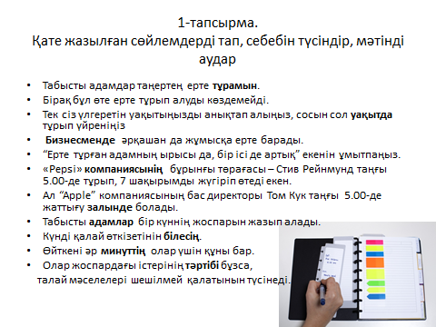  Оқушылар тапсырмадағы мәліметтерді пайдалана отырып,табысты адамдардың іс-әрекеті мен пайдалы кеңестерін кестеге толтырады.  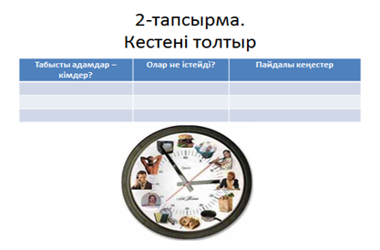  ЕББҚ ететін оқушы.  1-тапсырма бойынша сұрақтарға жауап береді.  1.Табысты адамдар ________ ________ тұрады.  2. Бизнесмендер жұмысқа __________ барады.  3. «Pepsi» компаниясының төрағасы – Стив Рейнмунд таңғы _____________ шақырымды жүгіріп өтеді.  4. “Apple” компаниясының директоры Том Кук таңғы _________ жаттығу залында болады.  5. Табысты адамдар бір күннің ________ жазып алады. |  | Өзара бағалау.  Дескриптор:  -жаңа сөздерді жазады;  -сөз тіркестерін, сөйлем құрастырады;  -аудармасын айтып шығады.  Дескриптор:  -қате жазылған сөйлемдерді тапқызу, себебін түсіндіргізу, мәтінді аударту.  Мұғалімнің бағалауы  (Екі жұлдыз,бір тілек)  Екі жақсы тілек,бір ұсыныс айту. | 5 слайд  6 слайд  7 слайд
(ПӘНДІК ДАҒДЫ)  5 мин | 3-тапсырма. «Блиц-кездесу» әдісі. (Жұптық,топтық жұмыс)  Сөз әдебі мен сөйлеу этикеті формаларын қолдана отырып оқушылар «Кешіріңіз, сағат неше болды?» әдептілік мәдениетін сақтап, сағат тілімен сөйлесу.  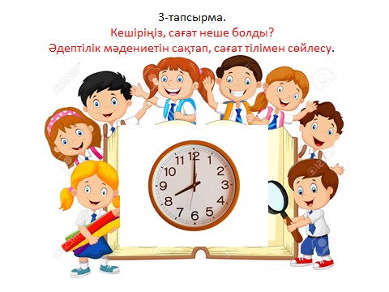 |  | (Жұптық,топтық жұмыс)  Оқушылар сөз әдебі мен сөйлеу этикеті формаларын қолдана отырып «Кешіріңіз, сағат неше болды?»  Әдептілік мәдениетін сақтап, сағат тілімен сөйлеседі.   |  | Өзара бағалау | 8 слайд
Сабақтың соңы  (Бекіту)  3 мин | «Сұрақ келді,сұрақ кетті» ойыны.  Әр оқушы мәтін бойынша 1 сұрақ құрап,параққа жазады.Барлық оқушылар ортаға шығып топта жазған сұрақтарын сағат тілімен айналдыра отырып,қолына түскен сұраққа жауап береді. |  | «Сұрақ келді,сұрақ кетті» ойыны.  Әр оқушы 1-тапсырмадағы мәтінге сүйене отырып 1 сұрақ құрастырып,параққа жазады,топта «Сұрақ келді,сұрақ кетті» ойыны арқылы сағат тілімен айналдыра отырып, жауап береді.   |  | Мұғалімнің бағалауы  «Мадақтау» | 9 слайд
(Кері байланыс)  2 мин | Мұғалім сабақты қорытындылау мақсатында оқушылардың көзқарасын «ҚҚҚ»кестесі арқылы бақылайды. |  | Оқушылар бүгінгі сабақта не қиын,не қызық,не құнды болғаны жайлы айтады. |  | «ҚҚҚ» кестесі | 10-16 слайд
Бағалау  2 мин | Мұғалім формативті бағалауы бойынша қорытынды балын қояды.  Бағалау критерийі арқылы формативті бағалау жүргізіледі. |  |  |  |  | 10 балл

Қазақ тілі мен әдебиеті сабағының бағалау критерийі

Күні________________
Сыныбы___________
Оқушының аты-жөні_______________________________________________

№ | Бағалау мақсаттары | Балл
1 | Үй тапсырмасы
2 | Сабақтың тақырыбы мен мақсатын ашу
3 | Сөздікпен жұмыс. Сөздер мен сөз тіркестерін,сөйлем құрау
4 | Мәтінді оқу,мәтіндегі сөйлемдерді аудару
5 | Мәтін қате жазылған сөздердің себебін түсіндіру.
6 | Мәтін бойынша 1- тапсырмасы
7 | Мәтін бойынша 2- тапсырмасы
8 | Мәтін бойынша 3- тапсырмасы
9 | «Сұрақ келді,сұрақ кетті» ойыны.
10 | Сабақтың бекіту
Сабақтың нәтижесі

Педагогтің аты-жөні: Смагулова С.Б.

ЕББҚ ететін оқушы.
1-тапсырма.
Табысты адамдар таңертең ерте (тұрады,тұрамын)
Бірақ бұл өте ерте тұрып алуды көздемейді.
Тек сіз үлгеретін уақытыңызды анықтап алыңыз, сосын сол (уақытда,уақытта) тұрып үйреніңіз.
(Бизнесмендер, Бизнесменде) әрқашан да жұмысқа ерте барады.
“Ерте тұрған адамның ырысы да, бір ісі де артық” екенін ұмытпаңыз.
«Pepsi» (компаниясының, компаниясынің) бұрынғы төрағасы – Стив Рейнмунд таңғы 5.00-де тұрып, 7 шақырымды
жүгіріп өтеді екен.
Ал “Apple” компаниясының бас директоры Том Кук таңғы 5.00-де жаттығу залында болады.
Табысты (адамдар, адамлар) бір күннің жоспарын жазып алады.
Күнді қалай өткізетінін (біледы,біледі).
Өйткені әр (минуттың,минуттің) олар үшін құны бар.
Олар жоспардағы істерінің (тәртібін,тәртібын) бұзса,талай мәселелері шешілмей қалатынын түсінеді.

ЕББҚ ететін оқушы.
2-тапсырма. 1-тапсырма бойынша сұрақтарға жауап береді.
1.Табысты адамдар ________ ________ тұрады.
2. Бизнесмендер жұмысқа __________ барады.
3. «Pepsi» компаниясының төрағасы – Стив Рейнмунд таңғы _____________ шақырымды жүгіріп өтеді.
4. “Apple” компаниясының директоры Том Кук таңғы _________ жаттығу залында болады.
5. Табысты адамдар бір күннің ________ жазып алады.

